REPUBLIKA HRVATSKA Razina : 1
Nadležno ministarstvo: Ministarstvo znanosti obrazovanja i športa RKDP: 19719
Razdjel : 0 Matični broj: 03003566
OIB: 53976814339
Šifra djelatnosti:5590
Podračun otvoren kod glavnog računa osnivača: HR2723860021552003567
Proračunski korisnik :UČENIČKI DOM KRIŽEVCI, 48260 KRIŽEVCI

OBRAZLOŽENJE PRIJEDLOGA IZMJENA I DOPUNA FINANCIJSKOG PLANA UČENIČKOG DOMA KRIŽEVCI ZA 2025. II PROJEKCIJA ZA 2026-2027. GODINU

Prijedlog rebalansa ustanove ili prijedlog izmjena i dopuna Financijskog plana broj II donosi se na drugoj razini (2) razini. Rebalans je izrađen temeljem uputstava od strane nadležnog proračuna od 24.09.2025. Sastavni dio prijedloga rebalansa su slijedeće tablice koje se nalaze u privitku.

I OPĆI DIO – a) Sažetak računa prihoda i rashoda;
b) Sažetak računa financiranja;
c) Preneseni višak i preneseni manjak i višegodišnji plan uravnoteženja;
OPĆI DIO - a) Račun prihoda i rashoda -rashodi prema ekonomskoj klasifikaciji;
b ) Račun prihoda i rashoda -rashodi prema izvorima financiranja;
c ) Račun prihoda i rashoda -rashodi prema funkcijskoj klasifikaciji;
OPĆI DIO C ) Preneseni višak i preneseni manjak;
II POSEBNI DIO – iskaz promjena proračuna prema ekonomskoj klasifikaciji i izvorima
financiranja na drugoj (2) razini;

III TABLICA REBALANSA BROJ II – sadrži pregled postojećeg plana i uključivanja sredstava izmjena i dopuna financijskih sredstava na prihodima i rashodima ustanove na četvrtoj razini (4) i sastavni je dio obrazloženja Rebalansa broj II ustanove.

Razlika ostvarenog viška prihoda iz 2024. iznosi 6.150,74 €. Obzirom da je planirani višak prihoda nad rashodima iznos od 2.000,00 € , iznos razlike do 6.150,74€ uključuje se prilikom donašanja Rebalansa broj II Učeničkog doma, te je prijedlog Rebalansa broj II uravnotežen sa iznosom viška prihoda iz 2024. godine.

To znači da su prihodi manji od rashoda u navedenom iznosu. Ukupno prihodi iznose
835.641,23€, rashodi 841 .791,97 € .U rebalansu povećavaju se sredstva u apsolutnom iznosu od 41.734,23 € na strani prihoda odnosno povećanje iznosi 5,26 % u odnosu na prethodni. Povećanje na rashodovnoj strani iznosi 45.893,97 € ili 5,77 % . Najveći udio povećanja proračuna odnosi se na povećanje plaća i materijalnih prava djelatnika u iznosu od 48.159,00 € a temeljem promjena zakonskih i ostalih akata koji reguliraju obveze i prava zaposlenika.
Preostali iznosi odnose se na usklađenje ostvarenih prihoda i izvršenje planiranih sredstava vlastitih prihoda , EU sheme voća, pomoći od nenadležnog proračuna za provedbu proijekta (G)radimo zajedno, isplate nagrada za uspješnost učenika na Državnoj smotri Učeničkih domova Hrvatske i donacija od strane trgovačkog društva. Treba napomenuti da se ovim rebalansom uključuje rezultat poslovanja u prihode i rashode po izvorima financiranja u ukupnom iznosu od +6.150,74€.

PRIHODI
Prijedlog rebalansa prihoda se sastoji od slijedećeg:

1.Na izvoru financiranja prihoda 1.3. odnosno decentraliziranih sredstava osnivača- županije - smanjenje u inosu od 3.669,03 je metodološki manjak iz rezultata poslovanja za 2024. godinu odnosno računi koji se financiraju iz ovog izvora a odnosili su se na 2024. godinu;

2. Na izvoru financiranja prihoda 3.1 Vlastiti prihodi – smanjenje za 2.500,00 € planirani
prihodi koji su se odnosili na smještaj i prehranu sudionika festivala folklora „Bakina škrinja „ koji nisu realizirani.
Vlastiti prihodi u predloženom rebalansu čine: financijski prihodi od dividendi Zagrebačke banke -10.000,00€ kamate po depozitu 100,00€, prihodi od prehrane studenata i sudionika Erasmus projekta Veleučilišta u Križevcima 2.000,00€ i prihodi od prodaje starog papira 100,00€ sve u ukupnom iznosu od 12.200,00€.

3. Na izvoru financiranja prihoda 4.5 Ostali nespomenuti prihodi -proračunski korisnici- sadrži preraspodjelu unutar izvora financiranja u okviru 2025. godine zbog dinamike potrošnje sredstava.
Nema promjena na prihodovnoj strani ovog izvora financiranja.

4. Na izvoru financiranja prihoda 5.3 Pomoći od ostalih subjekata unutar države – povećanje od 48.194,00€ zbog primjene izmijenjenog pravnog okvira sadržanog u Uredbi o nazivima radnih mjesta i koeficijentom složenosti poslova u javnim službama („Narodne novine“ broj 25/13, 72/13, 151/13, 9/14, 40/14, 51/14, 77/14, /3/14, 87/14, 120/14, 147/14, 151/14, 11/15, 21/15, 38/15, 60/15, 83/15, 112/15, 10/17,39/17,40/17, 74/17, 122/17, 9/18, 57/18, 59/19, 79/19, 119/19, 50/20, 128/20, 141/20, 17/21, 26/21, 78/21, 138/21, 9/22, 31/22, 72/22, 82/22, 99/22, 26/23, 46/23, 014/23, 155/23), Temeljnim kolektivnim ugovorom za službenike i namještenike u javnim službama („Narodne novine“ br. 56/22), Kolektivnim ugovorom za zaposlenike u srednjoškolskim ustanovama (Narodne novine“ broj 51/18), Uredbom o nazivima radnih mjesta, uvjetima za raspored i koeficijentima za obračun plaće u javnim službama („Narodne novine“ broj 22/2024) i Temeljnim kolektivnim ugovorom za zaposlenike u javnim službama (Narodne novine“ br. 29/24).

5. Na izvorima financiranja prihoda 5.5 Pomoći proračunski korisnici smanjenje od 20,00€ odnosi se na nagrade uplaćene od strane Grada Križevaca za uspjeh učenika na Državnom natjecanju Domijada Rovinj 2025. Isto tako treba napomenuti da je iz ovog izvora uključivanjem viška prihoda iz 2024. u iznosu od 2.668,26€ u potpunosti financiran projekt (G)radimo zajedno izvršen do 30.06.2025. godine;

7. Na izvorima financiranja prihoda 5.6 Pomoći iz proračuna EU – županija – sredstva se odnose na provedbu EU sheme voća za II polugodište školske godine 2024/25. i I polugodište 2025/26, uključivo sa viškom prihoda iz 2024. korigira se za 79,90€ i iznosi 1.064,90€ od čega je 300,00€ planirana vrijednost za I polugodište 2025/26, a ostatak od 764,90€ je planska vrijednost za II polugodište školske godine 2024/25.

7. Na izvoru donacija proračunskim korisnicima 6.3 od strane ostalih poslovnih subjekata imamo umanjenje za 246,74€ jer iznos donacije higijenskih potrepština ima vrijednost od 253,26€.

8.7.3 Prihodi od naknade šteta s osnova osiguranja nema izmjena planskih vrijednosti.
Tablični prikaz Rebalansa broj II na četvrtoj (4) razini:

PRIHODI UČENIČKOG DOMA
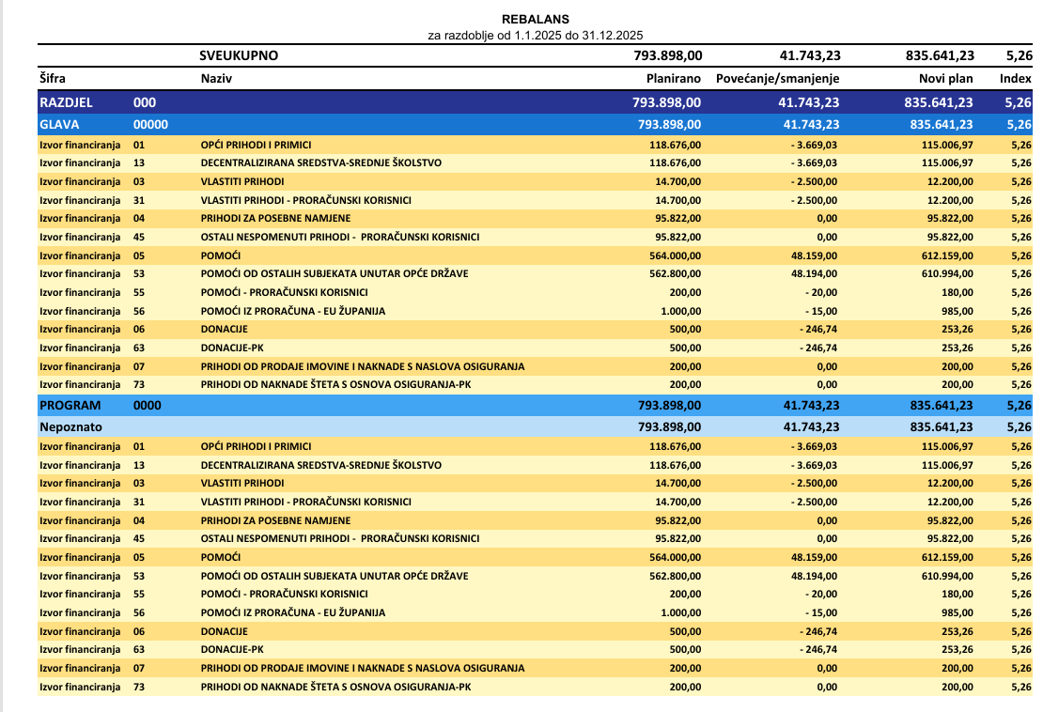
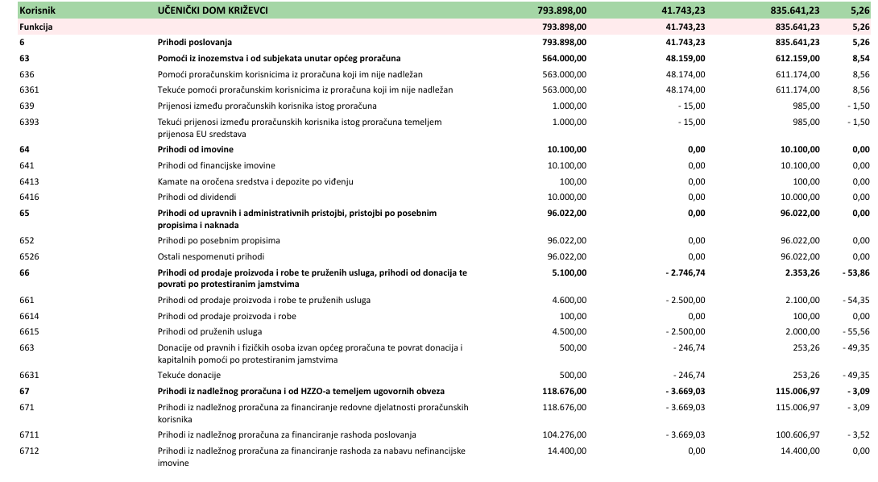

RASHODI

Prijedlog rebalansa rashoda sastoji se prema izvorima financiranja kako slijedi.
1.Na izvoru financiranja - rashodi 1.3. odnosno decentraliziranih sredstava osnivača- županije -nema izmjena, manjak je uključen u prihodovnu stranu na način da se prihod smanjio za metodološki manjak, dok su rashodi ostali isti odn. 118.676,00€.

2. Na izvoru financiranja -rashodi 3.1 Vlastiti prihodi dolazi do smanjenja sredstava za 2.127,23 € zbog smanjenja naplate vlastitih prihoda - izostanak smještaja i prehrane sudionika festivala „Bakina škrinja“ troškovi se raspoređuju od financijskih prihoda od dividendi Zagrebačke banke, kamate po depozitu, prihoda od prehrane studenata i sudionika Erasmus projekta Veleučilišta u Križevcima, prihoda od prodaja starog papira na slijedeće troškove: trošak namirnica 4.000,00€, trošak komunikacije i prijevoza u iznosu od 872,77€, realizirane troškove tekućeg i investicijskog održavanja građevine u iznosu od 7.000,00€, komunalne usluge 600,00€, zakupnine i najamnine za opremu od 1.000,00€, ostale nespomenute troškove poslovanja koji se odnose na slobodne aktivnosti učenika u iznosu od 1.000,00€ i bankarske usluge od 100,00€;

3. Na izvoru financiranja -rashodi 4.5 Ostali nespomenuti prihodi -proračunski korisnici- sadrži uključivanje manjka iz ovog izvora financiranja za 2024. u iznosu od 2.798,49 € na stavci ostale usluge za komunikaciju i prijevoz.Preraspodjela unutar izvora financiranja zbog dinamike potrošnje sredstava je slijedeća :
- povećanje za troškove prijevoza i smještaja za službena putovanja za 1.500,00€;
- sitni inventar povećanje za 1.200,00€ za nabavku posteljine;
- povećanje 700,00€ za troškove elektronskih medija -obveznih oglašavanja u javnim medijima,
- povećanje od 1.850,00 € za ostale intelektualne usluge- usluga vanjskih suradnika za provedbu javne nabave za 2025. godinu i 780,00€ za plaćanje zakonski obveznog elaborata: Procjena rizika kućne vodopskrbne mreže u iznosu od 1.375,00€.
Da bi se to ostvarilo uredski materijal se smanjio za 500,00€, namirnice za 2.400,00€, usluge telefona i telefaksa za 500,00€, tekućeg i investicijskog održavanja građevine 1.000,00€, ostale nespomenute usluge za 700,00€, te dugotrajna oprema za 380,00€.

4. Na izvoru financiranja -rashodi 5.3 Pomoći od ostalih subjekata unutar države – ukupno povećanje u iznosu od 48.353,27€ i to brutto plaća ( netto plaće i doprinosi) u iznosu od 46.500,00€ i povećanje ostalih rashoda za zaposlene ( jubilarne nagrade, pomoći prinova u obitelji, smrti članova obitelji, otpremnina za djelatinike koji odlaze u mirovinu i nagrade djelatnicima) u iznosu od 1.659,27 €. O va stavka uključuje i višak iz 2024. godine.Poseban doprinos za poticaje zapošljavanja osoba s invaliditetom mijenja poziciju u proračunu te se kvalificira kao Ostala pristojba i naknada u povećanju od 2.594,00€.

5. Na izvorima financiranja - rashoda 5.5 Pomoći proračunskim korisnicima - Ovaj izvor financiranja povećava se za 2.648,26€ u ukupnom iznosu. Sadrži umanjenje od 20,00€ koje se odnosi se na nagrade uplaćene od strane Grada Križevaca za uspjeh učenika na Državnom natjecanju Domijada Rovinj 2025. Uključivanjem viška prihoda iz 2024. u iznosu od 2.668,26€ projekt (G)radimo zajedno u potpunosti je financiran projekt i izvršen do 30.06.2025. godine. Projekt (G) radimo zajedno raspređen na slijedeće troškove: materijal i dijelovi za tekuće i investicijsko održavanje građevinskih objekata 1.011,49€, sitni inventar 468,90€, usluge tekućeg i investicijskog održavanja građevinskih objekata 771,98€ i ostali troškovi za projektne programe 495,89€;

6. Na izvoru financiranja -rashodi 5.6 Pomoći iz proračuna EU- županija- odnose se na program distribucije voća po prosvjetnim ustanovama financirano iz europskih fondova. Dinamika raspoređivanja sredstava su školske godine u skladu s planiranim prihodima.

7. Na izvoru financiranja – rashodi 6.3 Donacije proračunski korisnici od strane ostalih poslovnih subjekata imamo uravnoteženje na iznos donacije higijenskih potrepština u vrijednosti od 253,26€.

8. 7.3 Rashodi od naknade šteta s osnova osiguranja nema izmjena planskih vrijednosti. 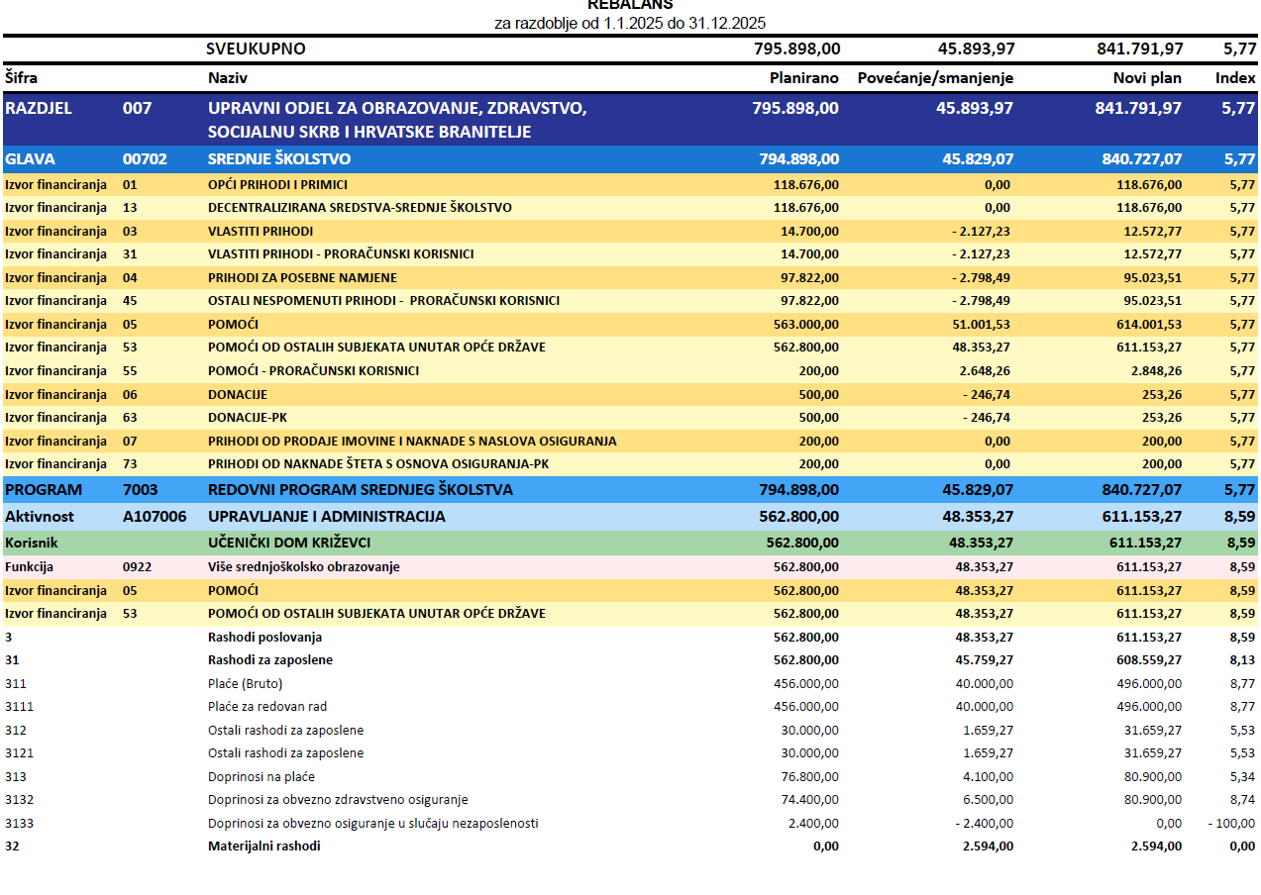 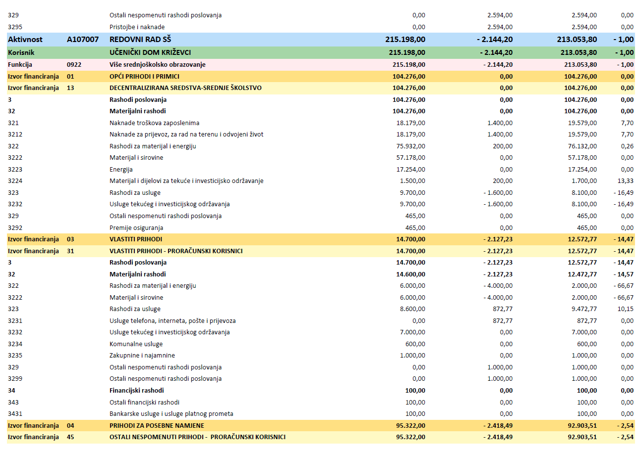 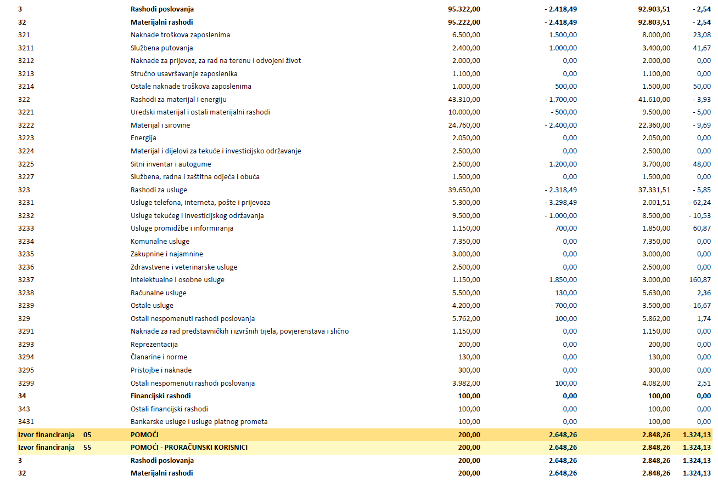 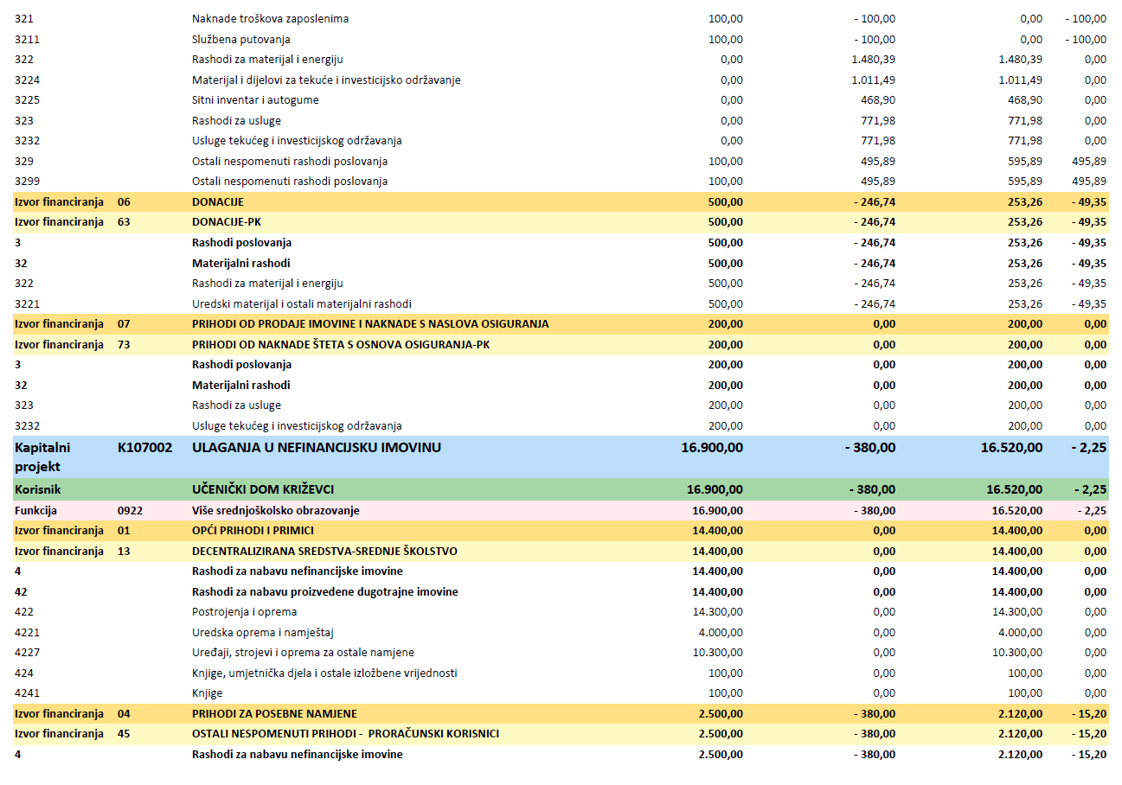 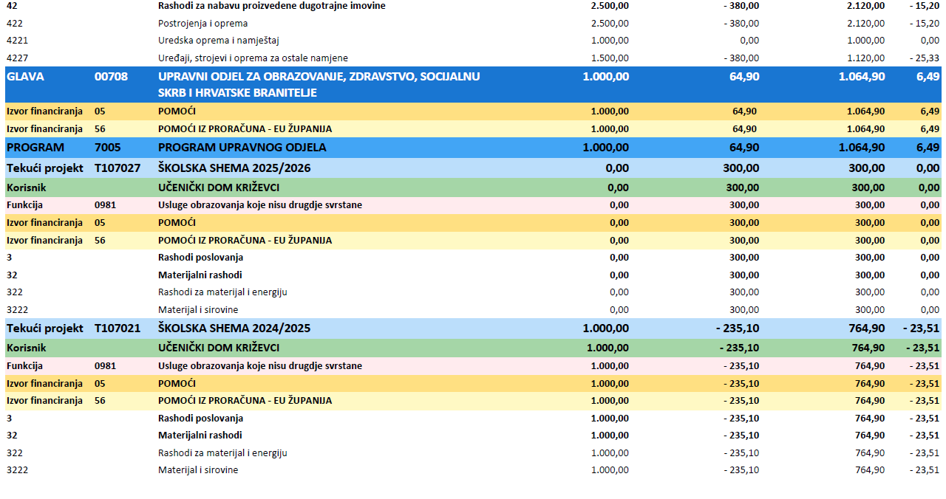

Projekcije za 2026. i 2027. godinu ostale su nepromijenjene.

Ovaj prijedlog, Izmjene i dopune Financijskog plana Učeničkog doma broj II sastavni su dio Proračuna osnivača Županije koprivničko-križevačke.Nakon što članovi Domskog odbora donesu navedeni prijedlog Rebalansa broj II Učeničkog doma Križevci, Sjednica županijske skupštine treba donošenjem navedenog prijedloga potvditi prijedlog Rebalansa Plana.Ukoliko ne bude izmjena, prijedlog izmjena i dopuna Financijskog plana Učeničkog doma broj I se smatra donesenim.

Računopolagatelj: Ravnateljica v.d. Učeničkog
doma

Stella Kozomara Sanela Hrg

KL:400-01/25-01/01
URBROJ:2137-28-25-1

U Križevcima, 30.10.2025.

